О внесении изменений в приказ Министра образования и науки Республики Казахстан от 1 июня 2015 года № 346 "Об утверждении регламентов государственных услуг по вопросам направления на обучение за рубеж, в том числе в рамках международной стипендии "Болашак"
Утративший силу
Приказ Министра образования и науки Республики Казахстан от 18 февраля 2016 года № 156. Зарегистрирован в Министерстве юстиции Республики Казахстан 24 марта 2016 года № 13521. Утратил силу приказом Министра образования и науки Республики Казахстан от 26 мая 2020 года № 222.
Сноска. Утратил силу приказом Министра образования и науки РК от 26.05.2020 № 222 (вводится в действие со дня его первого официального опубликования).
В соответствии с подпунктом 2) статьи 10 Закона Республики Казахстан от 15 апреля 2013 года "О государственных услугах" ПРИКАЗЫВАЮ:
1. Внести в приказ Министра образования и науки Республики Казахстан от 1 июня 2015 года № 346 "Об утверждении регламентов государственных услуг по вопросам направления на обучение за рубеж, в том числе в рамках международной стипендии "Болашак" (зарегистрированный в Реестре государственной регистрации нормативных правовых актов Республики Казахстан под № 11533, опубликованный в Информационно-правовой системе "Әділет" 15 июля 2015 года) следующие изменения:

Регламент государственной услуги "Прием документов для участия в конкурсе на присуждение международной стипендии "Болашак", утвержденный указанным приказом, изложить в редакции согласно приложению 1 к настоящему приказу;

Регламент государственной услуги "Выдача справки о статусе стипендиата международной стипендии "Болашак", утвержденный указанным приказом, изложить в редакции согласно приложению 2 к настоящему приказу;

Регламент государственной услуги "Предоставление гарантийного письма для выезжающих на обучение в качестве стипендиата международной стипендии "Болашак", утвержденный указанным приказом, изложить в редакции согласно приложению 3 к настоящему приказу.
2. Департаменту высшего, послевузовского образования и международного сотрудничества (Омирбаев С.М.) в установленном законодательством порядке обеспечить:
1) государственную регистрацию настоящего приказа в Министерстве юстиции Республики Казахстан;
2) в течение десяти календарных дней после государственной регистрации настоящего приказа его направление на официальное опубликование в периодических печатных изданиях и информационно-правовой системе "Әділет", а также в течение пяти рабочих дней в Республиканское государственное предприятие на праве хозяйственного ведения "Республиканский центр правовой информации Министерства юстиции Республики Казахстан" для размещения в Эталонном контрольном банке нормативных правовых актов Республики Казахстан;
3) размещение настоящего приказа на официальном интернет-ресурсе Министерства образования и науки Республики Казахстан;
4) в течение десяти рабочих дней после государственной регистрации настоящего приказа в Министерстве юстиции Республики Казахстан представление в Юридический департамент Министерства образования и науки Республики Казахстан сведений об исполнении мероприятий, предусмотренных подпунктами 1), 2) и 3) настоящего пункта.
3. Контроль за исполнением настоящего приказа возложить на вице-министра образования и науки Республики Казахстан Балыкбаева Т. О.
4. Настоящий приказ вводится в действие по истечении десяти календарных дней после дня его первого официального опубликования.
Министр
образования и науки
Республики Казахстан | Е. Сагадиев

Приложение 1 к приказу
Министра образования и науки
Республики Казахстан
от 18 февраля 2016 года № 156
Приложение 1 к приказу
Министра образования и науки
Республики Казахстан
от 1 июня 2015 года № 346
Регламент государственной услуги
"Прием документов для участия в конкурсе на присуждение
международной стипендии "Болашак"
1. Общие положения
1. Государственная услуга оказывается акционерным обществом "Центр международных программ" (далее – услугодатель) на основании стандарта государственной услуги "Прием документов для участия в конкурсе на присуждение международной стипендии "Болашак" (далее – стандарт), утвержденного приказом Министра образования и науки Республики Казахстан от 9 апреля 2015 года № 187, зарегистрированного в Реестре государственной регистрации нормативных правовых актов за № 11195.
Прием документов и выдача результатов оказания государственной услуги осуществляются через:
1) услугодателя;
2) некоммерческое акционерное общество "Государственная корпорация "Правительство для граждан" (далее – Государственная корпорация);
3) веб-портал "электронного правительства" www.egov.kz (далее – портал).
2. Форма оказания государственной услуги: электронная и (или) бумажная.
3. Результат оказываемой государственной услуги:
у услугодателя – расписка о допуске к участию в конкурсе или о направлении документов для рассмотрения в индивидуальном порядке в рабочий орган Республиканской комиссии по подготовке кадров за рубежом (далее – рабочий орган), которым является Министерство образования и науки Республики Казахстан (далее – Министерство) либо мотивированный ответ об отказе в приеме и регистрации документов;
в Государственной корпорации – расписка о допуске к участию в конкурсе или о направлении документов для рассмотрения в индивидуальном порядке в рабочий орган либо мотивированный ответ об отказе в приеме и регистрации документов;
на портале – расписка о допуске к участию в конкурсе или о направлении документов для рассмотрения в индивидуальном порядке в рабочий орган, в форме электронного документа, удостоверенного электронной цифровой подписью (далее – ЭЦП) уполномоченного лица либо мотивированный ответ об отказе в приеме и регистрации документов.
2. Описание порядка действий структурных подразделений
(работников) услугодателя в процессе оказания
государственной услуги
4. Основанием для начала процедуры (действия) по оказанию государственной услуги является наличие заявления или электронного запроса услугополучателя с приложением необходимых документов в соответствии с пунктом 9 стандарта в период сроков приема документов, указанных в пункте 4 стандарта.
5. Содержание каждой процедуры (действия), входящих в состав процесса оказания государственной услуги, длительность выполнения:
1) рассмотрение услугодателем заявления либо запроса на получение государственной услуги, поступившего напрямую от услугополучателя, через портал или через Государственную корпорацию;
2) проверка услугодателем или Государственной корпорацией полноты представленных документов;
3) осуществление услугодателем проверки документов услугополучателя на соответствие условиям и требованиям для участия в конкурсе;
4) оформление и выдача расписки/электронного уведомления об отказе в предоставлении государственной услуги, в случае несоответствия документов условиям и требованиям для участия в конкурсе;
5) ввод и регистрация услугодателем информации об услугополучателе в многофункциональную информационную систему "еБолашак";
6) выдача услугополучателю расписки/электронного уведомления о допуске к участию в конкурсе или о направлении документов в рабочий орган для рассмотрения в индивидуальном порядке либо мотивированного ответа об отказе в приеме и регистрации документов.
Длительность выполнения процедур, указанных в подпунктах 1), 2) осуществляется в течение 20 минут, процедур, указанных в подпунктах 3), 4), 5), 6) в течение 1 рабочего дня со дня сдачи пакета документов.
6. Результат процедуры (действия) по оказанию государственной услуги, который служит основанием для начала выполнения следующей процедуры (действия):
1) прием документов для получения государственной услуги;
2) подготовка расписки о допуске к участию в конкурсе или о направлении документов для рассмотрения в индивидуальном порядке в рабочий орган;
3) выдача расписки о допуске к участию в конкурсе или о направлении документов для рассмотрения в индивидуальном порядке в рабочий орган либо мотивированный ответ об отказе в приеме и регистрации документов.
7. В процессе оказания государственной услуги участвует уполномоченный сотрудник структурного подразделения услугодателя, ответственный по приему документов и организации конкурса.
Описание последовательности процедур (действий) между структурными подразделениями (работниками) указаны в приложении 1 к настоящему регламенту.
3. Описание порядка взаимодействия с Государственной
корпорацией, а также порядка использования информационных
систем в процессе оказания государственной услуги
8. Для получения услуги услугополучатель обращается в Государственную корпорацию по месту регистрации.
Длительность обработки запроса услугополучателя в Государственной корпорации – не более 15 минут.
Пошаговые действия и решения через Государственную корпорацию (диаграмма № 1) приведены в приложении 2 к настоящему регламенту.
Прием в Государственной корпорации осуществляется в порядке "электронной очереди" без предварительной записи и ускоренного обслуживания. При желании услугополучателя возможно "бронирование" электронной очереди посредством портала.
Описание процесса обращения в Государственной корпорации и получение результата оказания государственной услуги:
процесс 1 – услугополучатель сдает подготовленный пакет документов оператору Государственной корпорации;
процесс 2 – выбор оператором Государственной корпорации услуги, вывод на экран формы запроса для оказания услуги и ввод оператором Государственной корпорации данных услугополучателя;
процесс 3 – заполнение оператором Государственной корпорации формы запроса на оказание государственной услуги в части отметки о наличии документов в бумажной форме, сканирование документов, предоставленных получателем, прикрепление их к форме запроса и удостоверение посредством ЭЦП заполненной формы (введенных данных);
процесс 4 – подтверждением принятия запроса является выдача услугополучателю расписки о приеме в форме электронной копии соответствующих документов, удостоверенного ЭЦП работника Государственной корпорации (оригиналы документов остаются у услугополучателя) с указанием номера и даты приема, вида запрашиваемой государственной услуги; количества и названия приложенных документов; фамилии, имени, отчества (при наличии) услугополучателя, фамилии, имени, отчества уполномоченного представителя услугополучателя и их контактные телефоны.
Для получения результата оказания государственной услуги, услугополучатель обращается в Государственную корпорацию через 2 (два) рабочих дня с распиской, которая была ему выдана при подаче запроса.
В случае предоставления услугополучателем неполного пакета документов согласно пункту 9 стандарта государственной услуги, работник Государственной корпорации отказывает в приеме заявления и выдает расписку об отказе в приеме документов.
9. Описание порядка обращения и последовательности процедур (действий) услугодателя и услугополучателя при оказании государственной услуги через портал:
1) услугополучатель осуществляет регистрацию на портале с помощью своей ЭЦП, которая хранится в интернет-браузере компьютера услугополучателя;
2) процесс 1 – прикрепление в интернет-браузер компьютера услугополучателя регистрационного сертификата ЭЦП, процесс ввода получателем пароля на портал для получения государственной услуги;
3) условие 1 – проверка на портале подлинности данных о зарегистрированном получателе через логин (ИИН) и пароль;
4) процесс 2 – формирование порталом сообщения об отказе в авторизации в связи с имеющимися нарушениями в документах услугополучателя;
5) процесс 3 – выбор услугополучателем на портале в разделе "Образование", вывод на экран формы запроса для оказания услуги и заполнение услугополучателем формы (ввод данных) с учетом ее структуры и форматных требований, прикреплением к форме запроса необходимых документов в электронном виде;
6) процесс 4 – выбор услугополучателем регистрационного сертификата ЭЦП для удостоверения (подписания) запроса;
7) условие 2 – проверка на портале срока действия регистрационного сертификата ЭЦП и отсутствия в списке отозванных (аннулированных) регистрационных сертификатов, а также соответствия идентификационных данных между ИИН указанным в запросе, и ИИН указанным в регистрационном сертификате ЭЦП);
8) процесс 5 – формирование сообщения об отказе в запрашиваемой услуге в связи с неподтверждением подлинности ЭЦП услугополучателя;
9) процесс 6 – удостоверение (подписание) посредством ЭЦП получателя заполненной формы (введенных данных) запроса на оказание услуги;
10) процесс 7 – получение результата оказания государственной услуги через 2 (два) рабочих дня в разделе "Личный кабинет"/"История получения услуг".
Пошаговые действия и решения через портал (диаграмма № 2) приведены в приложении 2 к настоящему регламенту.
9-1. Подробное описание последовательности процедур (действий), взаимодействий структурных подразделений (работников) услугодателя в процессе оказания государственной услуги, а также описание порядка взаимодействия с Государственной корпорацией и порядка использования информационных систем в процессе оказания государственной услуги отражается в справочнике бизнес-процессов оказания государственной услуги согласно приложению 3 к настоящему регламенту.
Приложение 1
к регламенту государственной услуги
"Прием документов для участия в
конкурсе на присуждение международной
стипендии "Болашак"
Описание последовательности процедур (действий) между
структурными подразделениями (работниками)
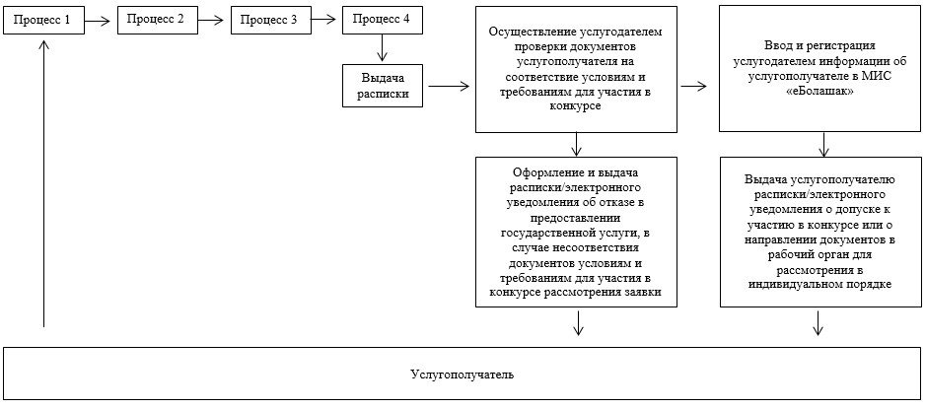

Приложение 2
к регламенту государственной услуги
"Прием документов для участия в
конкурсе на присуждение международной
стипендии "Болашак"
Пошаговые действия и решения через Государственную корпорацию
(диаграмма № 1)

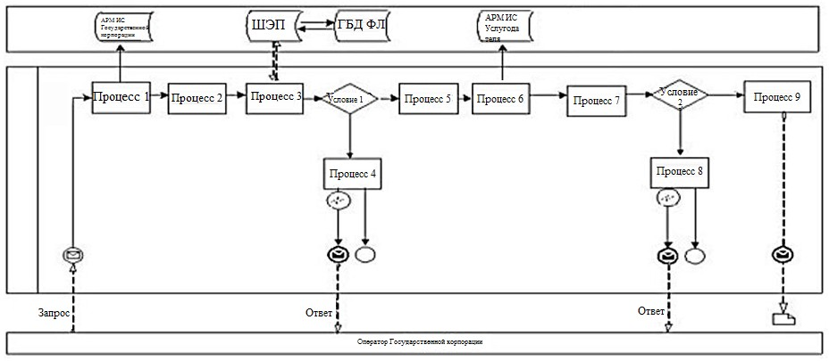

Пошаговые действия и решения через портал (диаграмма № 2)

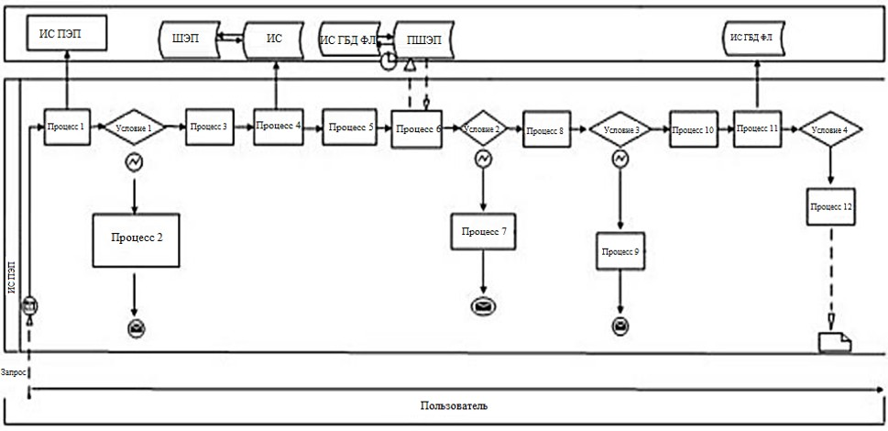

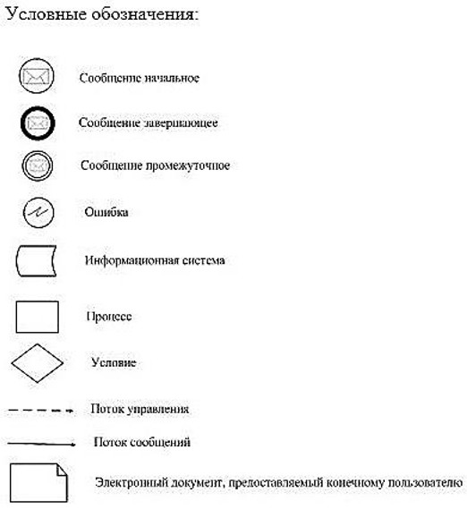

Приложение 3
к регламенту государственной услуги
"Прием документов для участия в
конкурсе на присуждение международной
стипендии "Болашак"
Справочник бизнес-процессов оказания государственной услуги
"Прием документов для участия в конкурсе на присуждение международной стипендии "Болашак"

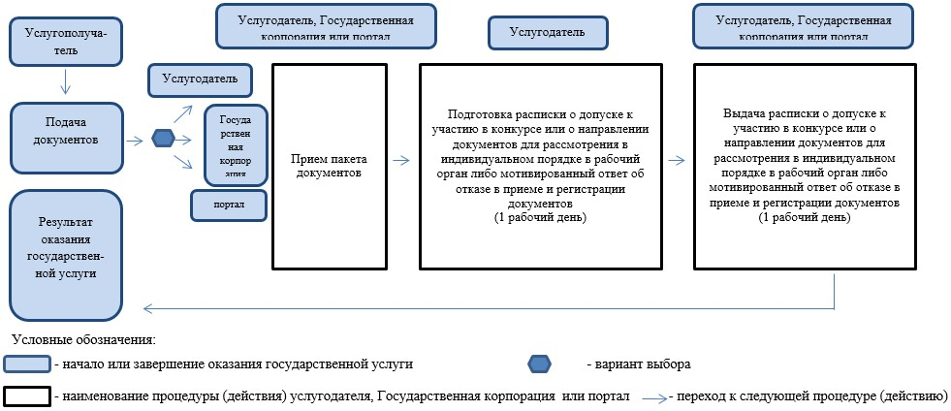

Приложение 2 к приказу
Министра образования и науки
Республики Казахстан
от 18 февраля 2016 года № 156
Приложение 2 к приказу
Министра образования и науки
Республики Казахстан
от 1 июня 2015 года № 346
Регламент государственной услуги
"Выдача справки о статусе стипендиата международной стипендии
"Болашак"
1. Общие положения
1. Государственная услуга оказывается акционерным обществом "Центр международных программ" (далее – услугодатель) на основании стандарта государственной услуги "Выдача справки о статусе стипендиата международной стипендии "Болашак" (далее – стандарт), утвержденного приказом Министра образования и науки Республики Казахстан от 9 апреля 2015 года № 187, зарегистрированного в Реестре государственной регистрации нормативных правовых актов за № 11195.
Прием заявлений и выдача результатов оказания государственной услуги осуществляются через:
1) услугодателя;
2) некоммерческое акционерное общество "Государственная корпорация "Правительство для граждан" (далее – Государственная корпорация);
3) веб-портал "электронного правительства" www.egov.kz (далее – портал).
2. Форма оказания государственной услуги: электронная (частично автоматизированная) и (или) бумажная.
3. Результатом оказываемой государственной услуги у услугодателя, Государственной корпорации и на портале является справка о статусе стипендиата международной стипендии "Болашак" (далее – справка).
2. Описание порядка действий структурных подразделений
(работников) услугодателя в процессе оказания
государственной услуги
4. Основанием для начала процедуры (действия) по оказанию государственной услуги является предоставление услугополучателем заявления согласно пункту 9 стандарта.
5. Процесс оказания государственной услуги состоит из следующих процедур (действий), которые отражены в приложении 1 к настоящему регламенту:
процедура 1 – прием и регистрация услугодателем или Государственной корпорации заявления, поступившего от услугополучателя;
процедура 2 – проверка статуса стипендиата международной стипендии "Болашак" и оформление справки;
процедура 3 – подписание справки;
процедура 4 – регистрация и выдача справки услугополучателю либо Государственной корпорации.
В случае подачи заявления через Государственную корпорацию по городу Астана, работники Государственной корпорации в течение этого же дня передают принятые документы услугодателю.
В случае подачи заявления через Государственную корпорацию других регионов, работники Государственной корпорации обеспечивают направление документов услугодателю в бумажном виде через курьерскую связь в течение 4 (четырех) рабочих дней.
В эти же сроки услугодатель обеспечивают направление результата государственной услуги через курьерскую связь в Государственную корпорацию.
6. Результаты процедур по оказанию государственной услуги, которые служат основанием для начала выполнения следующих процедур:
1) зарегистрированное заявление и передача на исполнение;
2) статус стипендиата международной стипендии "Болашак";
3) подписанная руководством справка;
4) получение услугополучателем справки.
3. Описание порядка взаимодействия структурных подразделений
(работников) услугодателя в процессе оказания
государственной услуги
7. В процессе оказания государственной услуги участвуют следующие подразделения услугодателя:
1) подразделение по приему документов;
2) подразделение по работе с выпускниками (далее – ПРВ);
3) подразделение по организации обучения (далее – ПОО);
4) руководство.
8. Процесс оказания государственной услуги состоит из следующих процедур между структурными подразделениями услугодателя:
процедура 1 – сотрудник подразделения по приему документов в течение 15 минут регистрирует поступившее заявление от услугополучателя либо Государственной корпорации и в тот же день передает на исполнение в ПРВ либо ПОО по компетенции, в зависимости от поступившей формы заявления, указанного в приложениях 1 и 2 к стандарту;
процедура 2 – сотрудники ПРВ и ПОО в течение 1 (один) рабочего дня, в рамках своих компетенции, проверяют статус стипендиата международной стипендии "Болашак", оформляют справку и в тот же день передают ее на подпись руководству;
процедура 3 – подписание справки у руководства в день оформления справки и передача в подразделение по приему документов осуществляется в течение 30 минут;
процедура 4 – сотрудник подразделения по приему документов в течение 15 минут регистрирует и выдает услугополучателю либо Государственной корпорации справку в день подписания ее у руководства.
9. Описание последовательности процедур между структурными подразделениями и Государственной корпорации отражено в приложении 2 к настоящему регламенту.
4. Описание порядка взаимодействия с Государственной
корпорацией и (или) иными услугодателями, а также порядка
использования информационных систем в процессе оказания
государственной услуги
10. Услугодатель в процессе оказания государственной услуги не взаимодействует с центром обслуживания населения и (или) иными услугодателями.
11. Описание порядка обращения и последовательности процедур (действий) услугодателя и услугополучателя при оказании государственной услуги через портал:
1) услугополучатель осуществляет регистрацию на портале с помощью своей электронной цифровой подписи (далее – ЭЦП), которая хранится в интернет-браузере компьютера услугополучателя;
2) процесс 1 – прикрепление в интернет-браузер компьютера услугополучателя регистрационного сертификата ЭЦП, процесс ввода получателем пароля на портал для получения государственной услуги;
3) условие 1 – проверка на портале подлинности данных о зарегистрированном получателе через логин индивидуального идентификационного номера (далее – ИИН) и пароль;
4) процесс 2 – формирование порталом сообщения об отказе в авторизации в связи с имеющимися нарушениями в документах услугополучателя;
5) процесс 3 – выбор услугополучателем на портале в разделе "Образование", вывод на экран формы запроса для оказания услуги и заполнение услугополучателем формы (ввод данных) с учетом ее структуры и форматных требований;
6) процесс 4 – выбор услугополучателем регистрационного сертификата ЭЦП для удостоверения (подписания) запроса;
7) условие 2 – проверка на портале срока действия регистрационного сертификата ЭЦП и отсутствия в списке отозванных (аннулированных) регистрационных сертификатов, а также соответствия идентификационных данных между ИИН указанным в запросе, и ИИН указанным в регистрационном сертификате ЭЦП);
8) процесс 5 – формирование сообщения об отказе в запрашиваемой услуге в связи с неподтверждением подлинности ЭЦП услугополучателя;
9) процесс 6 – удостоверение (подписание) посредством ЭЦП получателя заполненной формы (введенных данных) запроса на оказание услуги;
10) процесс 7 – получение результата оказания государственной услуги через 1 (один) рабочий день в разделе "Личный кабинет"/"История получения услуг".
Пошаговые действия и решения через портал приведены в форме диаграммы согласно приложения 3 к настоящему регламенту.
12. Подробное описание последовательности процедур (действий), взаимодействий структурных подразделений (работников) услугодателя в процессе оказания государственной услуги, а также описание порядка взаимодействия с Государственной корпорацией и порядка использования информационных систем в процессе оказания государственной услуги отражается в справочнике бизнес-процессов оказания государственной услуги согласно приложению 4 к настоящему регламенту.
Приложение 1
к регламенту государственной
услуги "Выдача справки о статусе
стипендиата международной
стипендии "Болашак"
Процесс оказания государственной услуги
№ процедуры (действия) | 1 | 2 | 3 | 4
Наименование | Подразделение по приему документов услугодателя либо Государственная корпорация | Подразделение по работе с выпускниками (ПРВ) либо Подразделение по организации обучения (ПОО) | Руководитель | Подразделение по приему документов
Описание процедуры | прием и регистрация поступившего заявления от услугополучателя | проверка статуса стипендиата международной стипендии "Болашак" и оформление справки | подписание справки | регистрация и выдача справки услугополучателю либо Государственная корпорация
Сроки исполнения | в течение 15 минут в день поступления заявления | 1 рабочий день | в течение 30 минут в день оформления справки | в течение 15 минут в день получения справки от руководства
Приложение 2
к регламенту государственной
услуги "Выдача справки о статусе
стипендиата международной
стипендии "Болашак"
Описание последовательности процедур (действий) между
структурными подразделениями и Государственной корпорацией
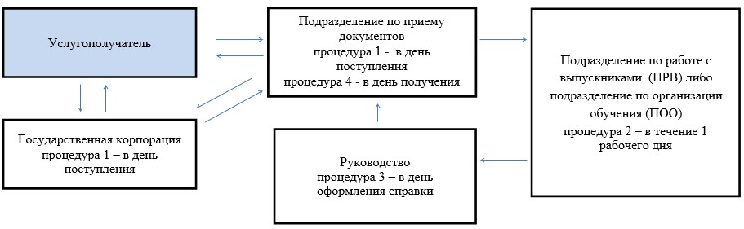

Приложение 3
к регламенту государственной
услуги "Выдача справки о статусе
стипендиата международной
стипендии "Болашак"
Пошаговые действия и решения через портал (диаграмма)
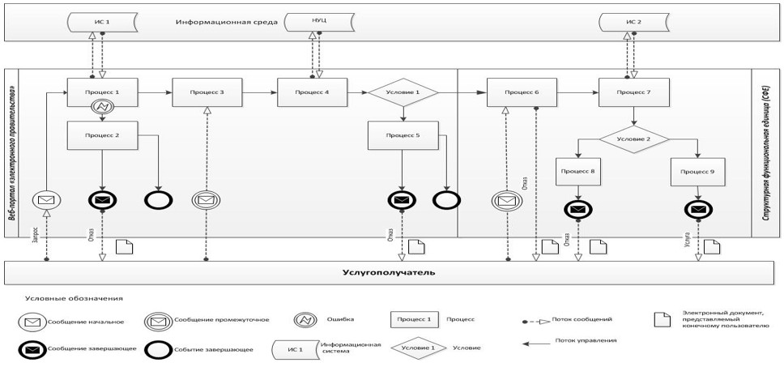

Приложение 4
к регламенту государственной
услуги "Выдача справки о статусе
стипендиата международной
стипендии "Болашак"
Справочник бизнес-процессов оказания государственной услуги
"Выдача справки о статусе стипендиата международной стипендии
"Болашак"
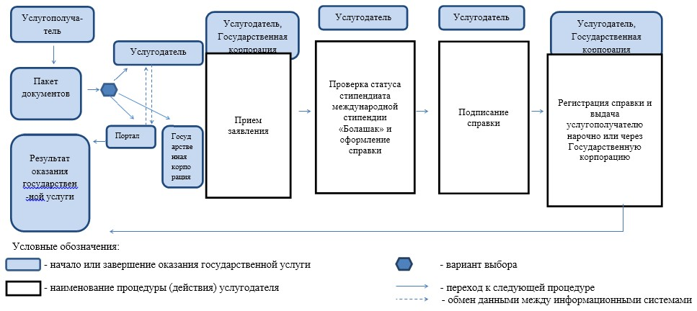

Приложение 3 к приказу
Министра образования и науки
Республики Казахстан
от 18 февраля 2016 года № 156
Приложение 3 к приказу
Министра образования и науки
Республики Казахстан
от 1 июня 2015 года № 346
Регламент государственной услуги
"Предоставление гарантийного письма для выезжающих на обучение
в качестве стипендиата международной стипендии "Болашак"
1. Общие положения
1. Государственная услуга оказывается акционерным обществом "Центр международных программ" (далее – услугодатель) на основании стандарта государственной услуги "Предоставление гарантийного письма для выезжающих на обучение в качестве стипендиата международной стипендии "Болашак" (далее – стандарт), утвержденного приказом Министра образования и науки Республики Казахстан от 9 апреля 2015 года № 187, зарегистрированного в Реестре государственной регистрации нормативных правовых актов за № 11195.
Прием заявлений и выдача результатов оказания государственной услуги осуществляются через:
1) услугодателя;
2) некоммерческое акционерное общество "Государственная корпорация "Правительство для граждан" (далее – Государственная корпорация).
2. Форма оказания государственной услуги: бумажная.
3. Результатом оказываемой государственной услуги у услугодателя и Государственной корпорации является гарантийное письмо для выезжающих на обучение в качестве стипендиата международной стипендии "Болашак" в адрес вуза/языковой школы/посольства (далее – гарантийное письмо) в бумажной форме.
2. Описание порядка действий структурных подразделений
(работников) услугодателя в процессе оказания
государственной услуги
4. Основанием для начала процедуры (действия) по оказанию государственной услуги является наличие заявления с приложением необходимых документов указанных в пункте 9 стандарта.
5. Процесс оказания государственной услуги состоит из следующих процедур (действий), которые отражены в приложении 1 к настоящему регламенту:
процедура 1 – прием и регистрация услогодателем или Государственной корпорацией заявления, поступившего от услугополучателя осуществляется в течение 1 рабочего дня;
процедура 2 – проверка (обработка) услугодателем поступивших документов осуществляется в течение 4 рабочих дней;
процедура 3 – оформление гарантийного письма и подписание у руководства осуществляется в течение 4 рабочих дней;
процедура 4 – регистрация гарантийного письма и выдача услугополучателю нарочно либо через Государственную корпорацию осуществляется в течение 1 рабочего дня.
В случае подачи заявления через Государственную корпорацию по городу Астана, работники Государственной корпорации в течение этого же дня передают принятые документы услугодателю.
В случае подачи заявления через Государственную корпорацию других регионов, работники Государственной корпорации обеспечивают направление документов услугодателю в бумажном виде через курьерскую связь в течение 4 (четырех) рабочих дней.
В эти же сроки услугодатель обеспечивают направление результата государственной услуги через курьерскую связь в Государственную корпорацию.
6. Результаты процедур по оказанию государственной услуги, которые служат основанием для начала выполнения следующих процедур:
1) зарегистрированное заявление;
2) полный пакет документов и соответствие сведений услугополучателя требованиям для выдачи гарантийного письма;
3) подписанное гарантийное письмо;
4) выдача гарантийного письма.
3. Описание порядка взаимодействия структурных подразделений
(работников) услугодателя в процессе оказания государственной
услуги
7. В процессе оказания государственной услуги участвуют следующие подразделения услугодателя:
1) подразделение по приему документов;
2) подразделение по организации обучения (далее – ПОО);
3) руководство.
8. Процесс оказания государственной услуги состоит из следующих процедур между структурными подразделениями услугодателя:
процедура 1 – сотрудник подразделения по приему документов регистрирует поступившее заявление от услугополучателя либо Государственной корпорации в течение 15 минут и передает заявление с прилагаемыми документами на рассмотрение в ПОО в течение 1 (один) рабочего дня.
процедура 2 – сотрудник ПОО проверяет (обрабатывает):
1) представленные услугополучателем документы на соответствие перечню документов указанных в пункте 9 стандарта;
2) оценки услугополучателя за прошедший семестр и наличие регистрации на курсы предстоящего семестра по оригиналу транскрипта или через студенческий аккаунт;
3) исполнение услугополучателем договорных обязательств.
Данная процедура осуществляется в течение 4 (четыре) рабочих дней.
процедура 3 – сотрудник ПОО оформляет гарантийное письмо и подписывает его у руководства с последующей передачей в подразделение по приему документов в течение 4 рабочих дней;
процедура 4 – сотрудник подразделения по приему документов в течение 1 (один) рабочего дня регистрирует гарантийное письмо и выдает его услугополучателю нарочно либо через Государственную корпорацию.
9. Описание последовательности процедур между структурными подразделениями и Государственной корпорации отражено в приложении 2 к настоящему регламенту.
9-1. Подробное описание последовательности процедур, взаимодействий структурных подразделений услугодателя в процессе оказания государственной услуги, отражается в справочнике бизнес-процессов оказания государственной услуги согласно приложению 3 к настоящему Регламенту.
Приложение 1
к регламенту государственной услуги
"Выдача гарантийного письма для
выезжающих на обучение в качестве
стипендиата международной
стипендии "Болашак"
Процесс оказания государственной услуги
№ процедуры (действия) | 1 | 2 | 3 | 4
Наименование | Подразделение по приему документов либо Государственной корпорации | Подразделение по организации обучения | Подразделение по организации обучения | Подразделение по приему документов
Описание процедуры | прием и регистрация поступившего заявления от услугополучателя | проверка (обработка) поступивших документов | оформление гарантийного письма и подписание его у руководства с последующей передачей в подразделение по приему документов | регистрация и выдача гарантийного письма услугополучателю либо Государственная корпорация
Сроки исполнения | 1 рабочий день | 4 рабочих дня | 4 рабочих дня | 1 рабочий день
Приложение 2
к регламенту государственной услуги
"Выдача гарантийного письма для
выезжающих на обучение в качестве
стипендиата международной
стипендии "Болашак"
Описание последовательности процедур (действий) между
структурными подразделениями и Государственной корпорацией
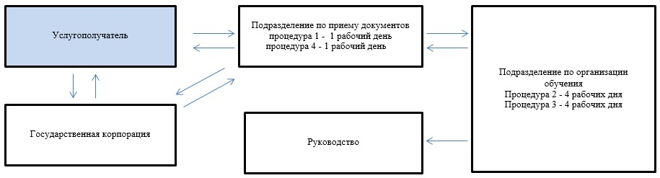

Приложение 3
к регламенту государственной услуги
"Выдача гарантийного письма для
выезжающих на обучение в качестве
стипендиата международной
стипендии "Болашак"
Справочник бизнес-процессов оказания государственной услуги
"Выдача гарантийного письма для выезжающих на обучение в
качестве стипендиата международной стипендии "Болашак"
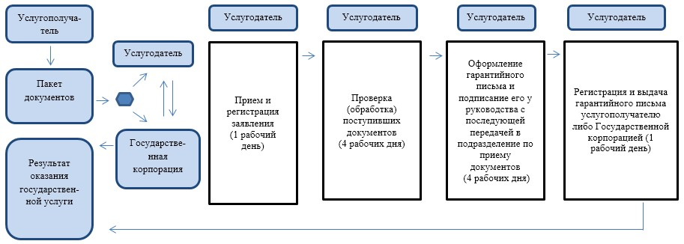

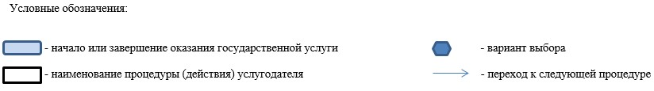

© 2012. РГП на ПХВ «Институт законодательства и правовой информации Республики Казахстан» Министерства юстиции Республики Казахстан

